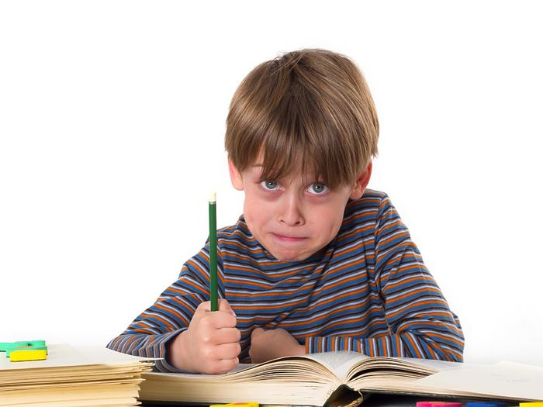

Leniwe rączki? Nie! Poznaj przyczyny niechęci dziecka do rysowania i pisania

Wiadomo, jak ważne jest sprawne rysowanie i pisanie. Co jednak zrobić, gdy dziecko nie lubi kolorowanek, nienawidzi szlaczków, pisząc wciąż wychodzi za linię, a każde podejście do biurka traktuje jak karę? Podpowiadamy, jak zwiększyć moc niechętnych rączek.

A jak awersja do literek – najczęstsze przyczyny kłopotów
Dziecka, które nie lubi rysować szlaczków ani pisać, nie należy posądzać o lenistwo czy złą wolę. Tylko akceptacja i obserwacja kilkulatka pomoże znaleźć przyczynę trudności. Czy na pewno odpowiednio trzyma ołówek? Niewygodny chwyt, także zbyt mocne lub za słabe oraz bardzo silne przyciskanie pisaków do papieru sprawiają, że pisanie i rysowanie staje się męką. Litery i rysunki są niewyraźne, nieprecyzyjne, stąd już bardzo blisko do porażki i zniechęcenia. Nie pozwól, aby twój pierwszak czy drugoklasista myślał o sobie, że nie daje rady i odmówił pisania, tylko pomóż mu wzmocnić paluszki.

B jak bardzo przyjemne ćwiczenia rączek
Dobrymi przyjaciółmi ucznia powinny stać się guziki, plastelina, nożyczki i śrubokręt. Pomogą usprawnić ręce, a co za tym idzie, ułatwią pisanie, sprawią, że trzymanie ołówka czy długopisu przestanie być dla dziecka torturą. Oto kilka metod wzmacniania palców i dłoni:
- Pisanie lub rysowanie w mące. Wsyp ją do brytfanki albo na dużą blachę do pieczenia i pozwól dziecku rysować, co zechce: serce, dom, prezent, który chciałoby otrzymać na Gwiazdkę itp.
- Nawlekanie koralików. To wbrew pozorom mozolna praca. Ale jak piękne bywają jej efekty, np. w postaci bransoletki dla ukochanej przyjaciółki.
- Kolorowanki i rysowanie po śladzie. Najlepiej bez odrywania ręki albo dwiema rękami naraz.
- Odnawianie mebli. Możecie wspólnie odświeżyć kuchenne krzesła (pilnuj, by kupić nietoksyczną farbę) lub stół. Oryginalne meble są zawsze w cenie!
- Wycinanie z papieru. Nieważne, łowickie kwiaty czy chmurka – ważne, by dać dziecku dobre narzędzie. Tępe nożyczki to mordęga i powód do buntu.
- Wkręcanie i wykręcanie śrubek. Uwaga: wcale nie chodzi tu jedynie o wciśnięcie przycisku we wkrętarce, ale o starą dobrą robotę wkrętakiem.
- Malowanie palcami przy użyciu przeznaczonych do tego farb. Uwrażliwia opuszki palców i całe dłonie na dotyk.
- Przyszywanie guzików. Nie wszystkim wychodzi (patrz: niżej podpisana leworęczna autorka tego tekstu), ale poćwiczyć zawsze warto.
Jeśli jeszcze mało ci pomysłów, sięgnij po kolejne inspiracje do sieci. Są nawet specjalne aplikacje na smartfon, które oferują wiele propozycji kreatywnych zabaw plastycznych dla dzieci.

C jak coś innego, bardzo ważnego – zdrowie dziecka
Zdarzają się sytuacje, że dziecko patrzy na litery i nie widzi ich ostro, ponieważ czasami się rozmazują, ruszają albo wydają się podwójne. W badaniu okulistycznym lekarz najczęściej niczego niepokojącego nie zauważa. Tymczasem maluch może mieć problemy z widzeniem obuocznym i akomodacją. Jeśli twoje dziecko mówi, że literki skaczą lub kółeczka się kręcą, choć widzisz, że stoją w miejscu, wybierzcie się na konsultację do optometrysty, aby zbadać wzrok. On najlepiej wychwyci ewentualne problemy.

D jak dysleksja – kiedy potrzebny jest psycholog?
Gdy kilkulatek nie lubi rysować, wycinać nożyczkami, a sznurówki wymykają mu się z dłoni jak żywe, odwiedźcie psychologa – to mogą być oznaki dysleksji u dziecka, czyli specyficznych trudności w pisaniu i czytaniu. Dyslektycy to wbrew pozorom spora grupa uczniów. Mają problem z pisaniem i czytaniem – nie pamiętają pisowni wyrazów i za każdym razem mogą zapisywać je inaczej. Problemy dyslektyków w szkole można zmniejszyć przez specjalne traktowanie (dzieci otrzymują więcej czasu na rozwiązywanie testów, są inaczej ocenianie). To wyrównuje ich szanse na uzyskanie dobrych not!

